Desarrollo:
Después de instalar las librerías de bupaR, edeaR, instalamos 'DiagrammeR', 'plotly', 'BH', que no eran necesarias para la práctica en sí, pero que fueron requeridas para instalar processmapR_0.5.7.
Después tomamos el script de ejemplo presentado en la Clase de laboratorio “bupar.txt”
En este script, el objeto principal es patients. Para cumplir con la tarea, debemos elegir uno de los datasets que aparecen en la página de Ayuda del Package eventdataR.
library(bupaR)
library(edeaR)
library(processmapR)
class(patients)
n_activities(patients)
mapping(patients)
dim(patients)
n_activities(patients)
activity_labels(patients)
activities(patients)
processing_time(patients, "activity", units="mins")
processing_time(patients, level="log", units="days")
patients %>% filter_activity_presence("Blood test") %>% processing_time(level="log", units="hours")
activity_frequency(sepsis, level = "activity") %>% arrange(relative)
patients_subset<-filter_activity_presence(sepsis, "CRP")
patients_subset %>% process_map(type = frequency("absolute"))
Nuestra elección es traffic_fines

Primeramente cargamos todas las librerías para trabajar. 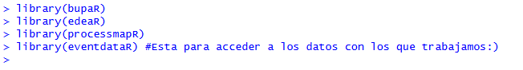
Después, del script original remplazamos “patients” por “traffic_fines”. De donde obtenemos información sobre esta tabla con registros de datos. Tiene 11 actividades distintas, organizadas por id. Tienen registros de los recursos implicados (De los que hablaremos más tarde) e información sobre su tiempo de duración.
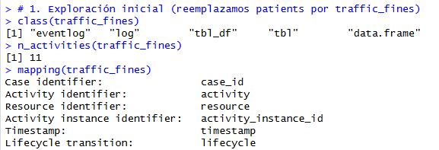

Después hacemos una exploración de las dimensiones del dataset. Y obtenemos información sobre las etiquetas del data set. Por lo descriptivos que son sus nombres y recordando que es un registro de multas de tráfico, entendemos que cada registro del log es una actividad de la multa de tráfico. Desde crearla hasta notificar al infractor o ir a juicio por apelación.
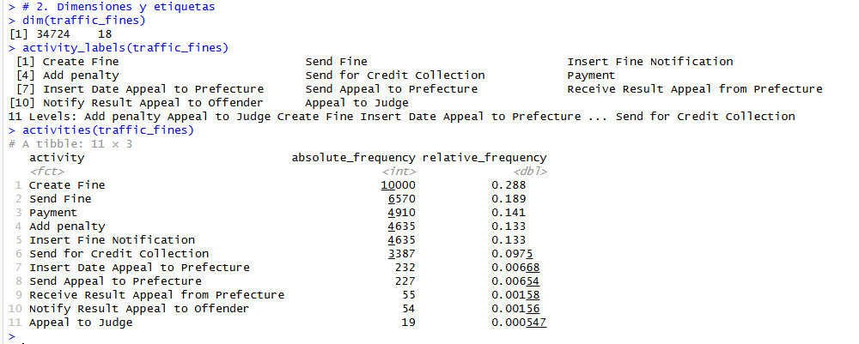
Después analizamos los tiempos de procesamiento, es decir, lo que dura cada una de las actividades registradas. Pero aquí nos encontraremos con un problema:
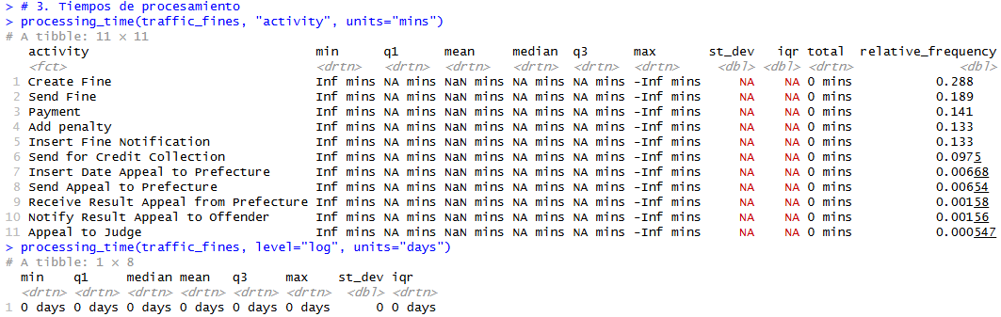
No es normal que un análisis de minería de procesos nos arroje Inf, NaN o puros ceros. Lo que sucede aquí es que el paquete edeaR calcula el tiempo de procesamiento basándose en dos marcas de tiempo: start (inicio) y complete (final). Pero en este caso en los registros solo están registrados el momento exacto en que ocurrió la acción (un solo timestamp), no cuánto duró la ejecución de la misma. Al no haber una diferencia de tiempo entre el inicio y el fin de una actividad (porque ocurren en el mismo instante registrado), el resultado es 0 o error.
Para estos casos, lo más útil no es ver cuánto dura la actividad en sí (processing_time), sino cuánto tiempo pasa entre actividades o cuánto dura el caso completo desde que inicia hasta que cierra.

